Задание 2. Приложение на основе Hibernate, создающее таблицы в базе данных и работающее с данными в этих таблицах

Цели задания
Научиться:
- подключать к проекту библиотеку Hibernate;
- создавать классы @Entity со связями;
- создавать таблицы в базе данных при помощи Hibernate и заполнять их данными.

Что нужно сделать
- Создайте новый проект в папке SQLAndHibernate из репозитория java_basics. В папке config есть пример XML-файла конфигурации Hibernate.
- Создайте отдельную пустую базу данных MySQL, к которой будете подключаться в этом проекте и с которой будете работать.
- Подключите библиотеку Hibernate к вашему проекту так, как показано в видео.

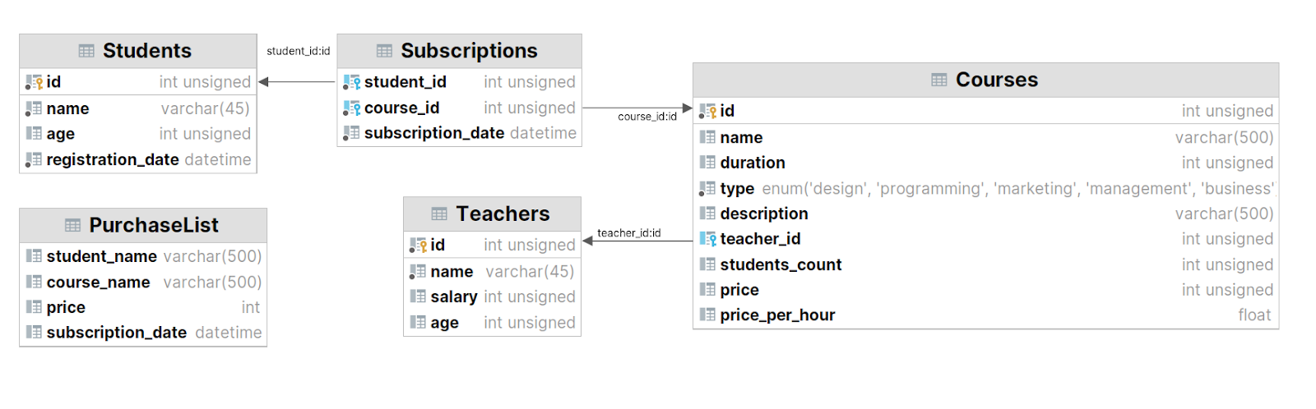
- Запустите приложение, чтобы в базе данных автоматически появились созданные вами таблицы.
- Залейте в эти таблицы готовый дамп с данными.
- Создайте класс LinkedPurchaseList для таблицы со следующей структурой:
  - student_id
  - course_id
- Конвертируйте данные таблицы PurchaseList в данные для таблицы LinkedPurchaseList, в которой уже хранятся идентификаторы студентов и курсов: пары значений student_id и course_id. Напишите соответствующий код, запустите его и убедитесь, что он выполнился верно.
В таблице LinkedPurchaseList не предполагается отдельной колонки с привычным идентификатором записи. В роли идентификатора здесь выступает пара student_id и course_id.
Это значит, что пара значений student_id и course_id уникальна для каждой записи. Такая пара позволит получить всех студентов курса по course_id или найти все курсы одного студента по student_id, а также связать эти id с данными таблиц Students и Courses.

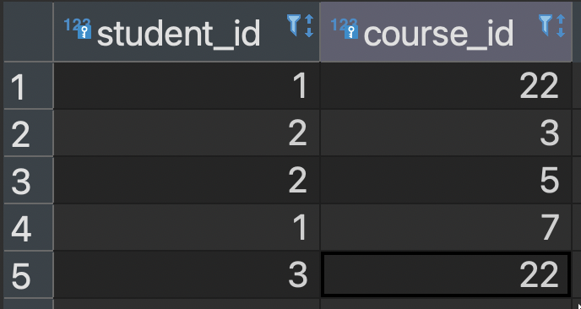

Если мы попробуем добавить ещё одну запись student_id=3 и course_id=22, то база данных не позволит сделать это при составном ключе, так как такая пара уже есть.
Такая связка student_id и course_id уникальна, она называется составной ключ (composite key).
Один из вариантов создания составного ключа — написать отдельный класс, в котором поля будут содержать значения полей, входящих в составной ключ, и уже этот класс будет использоваться как основной ключ Entity.
Рассмотрим наш случай и создадим класс для составного ключа Subscription:

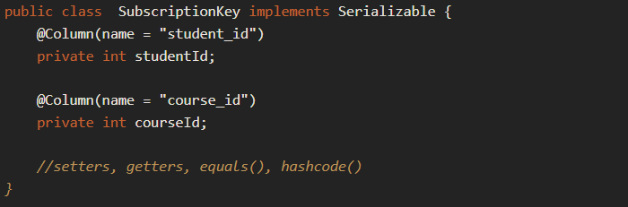

Класс-ключ в @Entity используется следующим образом:

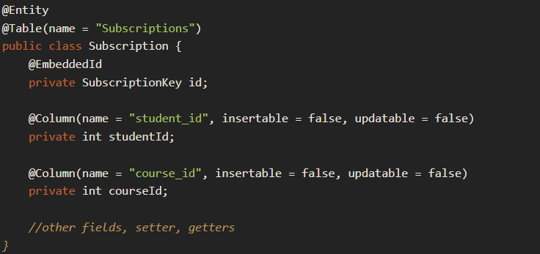

Аннотация @EmbeddedId говорит, что этот параметр является составным ключом.
Если поля ключа использовать и в основном классе @Entity, то необходимо запретить использование полей для вставки и обновления данных дополнительными параметрами insertable и updatable в аннотации @Column. Для вставки значений ключа используйте поля объекта SubscriptionKey id.
Чтобы получить объект из базы данных по составному ключу, необходимо в метод get() объекта Session передавать класс получаемого объекта и экземпляр составного ключа, например:

Аналогично и для создания новой записи: создаём объект класса SubscriptionKey и, используя сеттер, устанавливаем значение в @Entity-класс.
Дополнительные примеры — в статье «Первичные ключи в Hibernate».

Критерии оценки
Принято
- Таблица LinkedPurchaseList создана базе данных и заполнена на основе данных из таблицы PurchaseList.
Составной ключ по полям student_id и course_id делать необязательно.
На доработку
- Задание не выполнено.

Советы и рекомендации
- Измените параметр hbm2ddl.auto на update в hibernate.cfg, чтобы структура базы данных обновлялась в зависимости от написанного кода классов @Entity. Список возможных вариантов hbm2ddl.auto:
  - validate — проверить схему, не вносить изменения в базу данных;
  - update — обновить схему;
  - create — создать схему, уничтожая предыдущие данные;
  - create-drop — отказаться от схемы, когда SessionFactory закрывается явно (обычно, когда приложение остановлено).

